Список литературы для летнего чтения
ШЕСТОЙ КЛАСС
1.ИЗ ДРЕВНЕРУССКОЙ ЛИТЕРАТУРЫ
«Повесть временных лет», «Сказание о белгородском киселе».
2.ИЗ РУССКОЙ ЛИТЕРАТУРЫ XIX ВЕКА
Иван Андреевич Крылов. Басни «Листы и Корни», «Ларчик», «Осёл и Соловей».
Александр Сергеевич Пушкин.
«Повести покойного Ивана Петровича Белкина«Барышня-крестьянка».
«Дубровский».
Иван Сергеевич Тургенев.
«Бежин луг».
Николай Алексеевич Некрасов.
«Железная дорога».
Николай Семёнович Лесков.
«Левша
Антон Павлович Чехов.
«Толстый и тонкий».
3.ИЗ РУССКОЙ ЛИТЕРАТУРЫ XX ВЕКА
Александр Иванович Куприн.
Рассказ «Чудесный доктор».
Андрей Платонович Платонов «Неизвестный цветок».
Александр Степанович Грин. «Алые паруса».

Произведения о Великой Отечественной войне
К. М. Симонов. «Ты помнишь, Алёша, дороги Смоленщины...»;
Д. С. Самойлов. «Сороковые».
Виктор Петрович Астафьев.
«Конь с розовой гривой».
Валентин Григорьевич Распутин. «Уроки французского».
Фазиль Искандер. «Тринадцатый подвиг Геракла
Василий Макарович Шукшин.
Рассказы «Чудик» и «Критики».
ЗАРУБЕЖНОЙ ЛИТЕРАТУРЫ
Мигель де Сервантес Сааведра. Роман «Дон Кихот».
Антуан де Сент-Экзюпери. «Маленький принц»

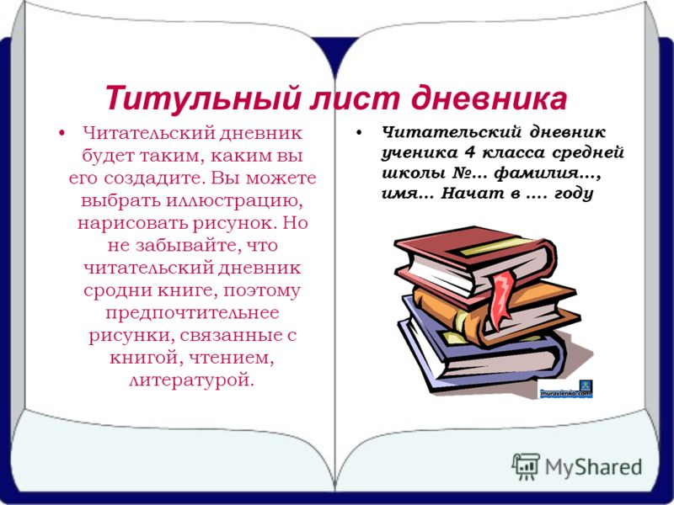

Образец читательского дневника
1. Автор, название книги
2. Главные герои
3. Краткое содержание (5-6 предложений)
4. Твоё отношение к произведению
5. Пословица к данной теме (по желанию)
Каждой книге посвятить отдельную страницу. Оформлять аккуратно, красиво, творчески
н/п | Автор,  название книги | Гл. герои | Краткое содерж. Моё отношение | Пословица, мудрое изречение

Образец читательского дневника
1. Автор, название книги
2. Главные герои
3. Краткое содержание (5-6 предложений)
4. Твоё отношение к произведению
5. Пословица к данной теме (по желанию)
Каждой книге посвятить отдельную страницу. Оформлять аккуратно, красиво, творчески. За оформление ставятся дополнительные оценки.
н/п | Автор,  название книги | Гл. герои | Краткое содерж. Моё отношение | Пословица, мудрое изречение (по желанию)

